填报说明：

1.各街道打印纸质版表格时，请预先删除此栏目内容；

2.此表格保留了《申报企业信息登记表》中除资金发放以外的内容，为方便填表，可在企业报送材料时索要《申报企业信息登记表》电子版；

3.“返还金额”栏留待审核通过后填写。

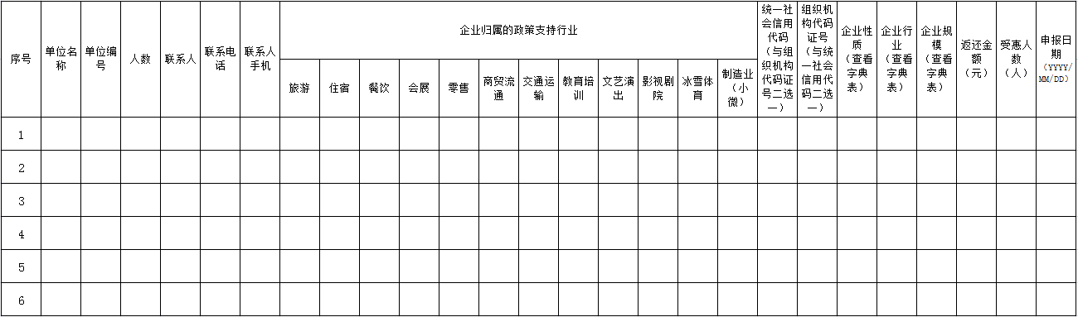

_________________街道2020年经营困难且恢复有望企业稳岗返还汇总表